**Sprawozdanie z realizacji w 2020 roku programu „Weterani są wśród nas – Gołdap Przyjazna Weteranom”.**

Program ,,Weterani są wśród nas – Gołdap przyjazna Weteranom” funkcjonuje w Gołdapi od 2019 roku na podstawie uchwały nr IX/79/2019 Rady Miejskiej w Gołdapi z dnia 6 maja 2019 roku w sprawie wprowadzenia programu ulg dla weteranów i weteranów poszkodowanych ,,Weterani są wśród nas – Gołdap Przyjazna Weteranom”. Program adresowany jest do weteranów zamieszkałych na terenie Gminy Gołdap i poza terenem Gminy Gołdap. Cele programu to m.in. zwiększenie weteranom dostępności do dóbr kultury, sportu i rekreacji zarządzanych przez jednostki organizacyjne i instytucje kultury Gminy Gołdap poprzez przyznane im ulgi finansowe oraz budowanie wizerunku Gminy jako miejsca przyjaznego weteranom. Do udziału w programie mogą przystąpić instytucje publiczne, podmioty komercyjne oraz organizacje pozarządowe, które w ramach świadczonych przez siebie usług będą realizować ulgi, preferencje lub świadczenia dla weteranów. Na koniec 2020 roku w Programie uczestniczyło 12 podmiotów oferujących zniżki weteranom (w tym w 2020 roku do Programu przystąpiło 10 podmiotów).

|  |  |  |  |  |
| --- | --- | --- | --- | --- |
| Lp. | Nazwa podmiotu uczestniczącego w Programie | Nr i data zawarcia porozumienia | Rodzaj zniżek, ulg, preferencji, świadczeń | Liczba weteranów korzystających z ulg w roku 2020 |
| 1 | Dom Kultury w Gołdapi | Zarządzenie nr 261/VI/2019 Burmistrza Gołdapi z dnia 24 czerwca 2019 r. zmieniające zarządzenie  w sprawie ustalania cen  i opłat  za korzystanie  z obiektów  i urządzeń Domu Kultury w Gołdapi | Bilety ulgowe w cenie 12,00 zł na projekcje analogowe  i cyfrowe 2D oraz bilety ulgowe  w cenie 15,00 zł na projekcje cyfrowe 3D  w Kinie ,,KULTURA” | 1 osoba |
| 2 | Ośrodek Sportu i Rekreacji  w Gołdapi | Zarządzenie nr 260/VI/2019 Burmistrza Gołdapi z dnia 24 czerwca 2019 r. zmieniające zarządzenie  w sprawie wprowadzenia cen  i opłat za korzystanie  z obiektów  i urządzeń Ośrodka Sportu i Rekreacji  w Gołdapi | Bezpłatne korzystanie z hali sportowej, siłowni  i pływalni 50% zniżki na korzystanie  z lodowiska „Biały Orlik”, wypożyczalni  i serwisu nart biegowych oraz wypożyczalni sprzętu pływającego | pływalnia -  454 osoby,  siłownia –  178 osób,  plaża miejska -15 osób |
| 3 | Art-Press | 1/03/WKS/2020 11.03.2020 | 10% zniżki na wszelkie świadczone usługi | 0 |
| 4 | Kwiaciarnia  z Pasją | 2/03/WKS/2020  11.03.2020 | 10% zniżki na wszelkie świadczone usługi | 9 osób |
| 5 | P.W. „EDAR” Centrum Komputerowe | 3/03/WKS/2020  11.03.2020 | 20% zniżki na świadczenie usług naprawy sprzętu komputerowego | 10 osób |
| 6 | Marek Murawski "Usługi Dźwigowe" | 4/05/WKS/2020 28.05.2020 | 20% zniżki na świadczenie usług | 2 osoby |
| 7 | Restauracja "Pasjonata" | 5/05/WKS/2020 27.05.2020 | 20% zniżki przy zakupie posiłku  na miejscu  lub na wynos  w restauracji "Pasjonata"  w Gołdapi  po okazaniu legitymacji weterana. Zniżka nie obejmuje imprez okolicznościowych. Zniżka obejmuje tylko 1 osobę - weterana | 1 osoba kilkukrotnie  w ciągu jednego miesiąca |
| 8 | Fundacja Rozwoju Regionu Gołdap | 6/06/WKS/2020 1.07.2020 | 10% zniżki  na produkty (wyłączenie komisu) oraz wynajem (rowery, hulajnogi) | 0 |
| 9 | JAR-GAZ Jarosław Dzikiel | 7/06/WKS/2020 1.07.2020 | 10% zniżki  na świadczone usługi w zakresie montażu  i konserwacji kuchenek gazowych;  5% zniżki na zakup gazu w butlach 11 kg;  5% zniżki  na montaż CO wraz  z piecem gazowym | 3 osoby kilkukrotnie  w ciągu roku |
| 10 | Agroturystyka Puszcza Romincka | 8/06/WKS/2020 1.07.2020 | 10% zniżki na noclegi | 0 |
| 11 | "FIT" Stanowiska Rehabilitacyjne Robert Święcki | 9/07/WKS/2020 20.07.2020 | 10% zniżki  na karnety  oraz wejścia jednorazowe  dla weterana  za okazaniem dowodu  i legitymacji  w obiekcie Siłownia Fit-Olimp | 2 osoby |
| 12 | Tomasz Kwiatkowski Strzelnica Kośmidry | 10/07/WKS/2020 23.07.2020 | 10% zniżki  na strzelania rekreacyjne  i szkolenia strzeleckie  po wcześniejszym umówieniu | 9 osób |

Według informacji uzyskanych od poszczególnych instytucji i podmiotów w 2020 roku ze zniżek oferowanych w ramach Programu skorzystało 684 weteranów, niektórzy kilkakrotnie u tego samego podmiotu.

#### W kwietniu 2020 roku we współpracy z Centrum Weterana Działań Poza Granicami Państwa i 15. Gołdapskim Pułkiem Przeciwlotniczym Gmina Gołdap przygotowała logo promujące program ,,Weterani są wśród nas – Gołdap Przyjazna Weteranom”. Naklejkami z logo oznaczane są miejsca, w których oferowane są weteranom zniżki.



**Spotkania z weteranami i wydarzenia 2020**

5 marca 2020 roku w Urzędzie Miejskim odbyło się spotkanie z płk Szczepanem Głuszczakiem dyrektorem Centrum Działań Weterana Poza Granicami Państwa. Rozmowy dotyczyły rozwoju współpracy i lokalnych działań na rzecz weteranów. Płk Głuszczak podziękował przedstawicielom gołdapskiego samorządu za funkcjonujący w gminie program ulg. Podkreślał też duże zaangażowanie władz Gołdapi w działania dotyczące wsparcia weteranów.

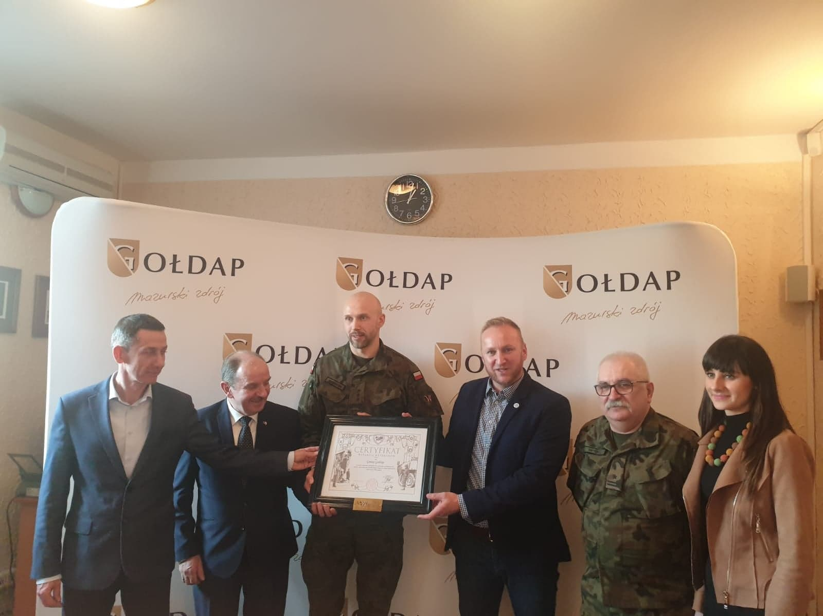

29 maja 2020 w ramach obchodów Dnia Weterana Działań Poza Granicami Państwa   
w 15. Gołdapskim Pułku Przeciwlotniczym odbyło się uroczyste odsłonięcie tablicy pamiątkowej poświęconej pamięci żołnierzy z 15 Pułku, którzy oddali swoje życie wykonując zadania na misjach poza granicami kraju.

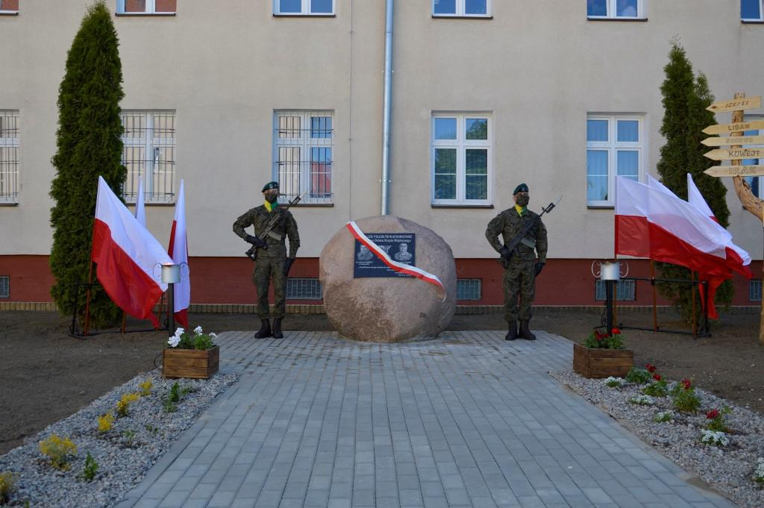

16 czerwca 2020 roku promocja programu ,,Weterani są wśród nas – Gołdap przyjazna Weteranom” w TVP 3 Olsztyn.

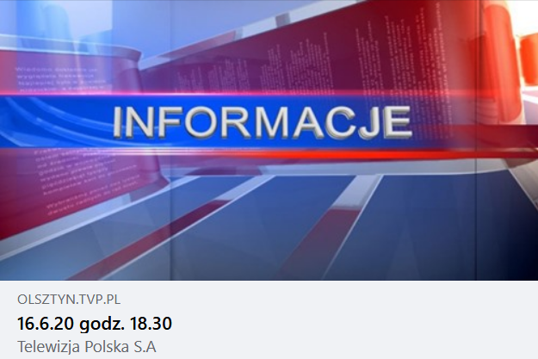

Źródło:TVP3 Olsztyn

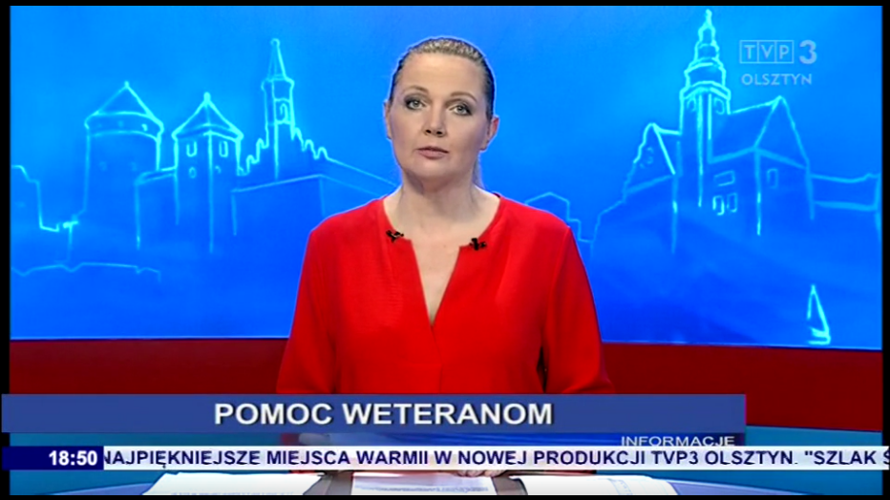

Źródło: TVP3 Olsztyn

22 czerwca 2020 roku weterani podczas warsztatów szkoleniowych połączonych ze spływem kajakowym świętowali 450- lecie nadania praw miejskich Gołdapi. Zajęcia prowadzili Kierownik Zespołu Wsparcia Weteranów Centrum Weterana Działań Poza Granicami Państwa Mariusz Pogonowski, pełnomocnik Dowódcy Generalnego Rodzajów Sił Zbrojnych ds. weteranów i poszkodowanych płk. Arkadiusz Stachowiak oraz uczestnicy Polskiej Reprezentacji Sportowej na INVICTUS GAMES Sydney 2018. W warsztatach wziął udział Dyrektor Centrum Weterana Działań Poza Granicami Państwa płk Szczepan Głuszczak. Wydarzenie Patronatem Honorowym objął Burmistrz Gołdapi Tomasz Rafał Luto.

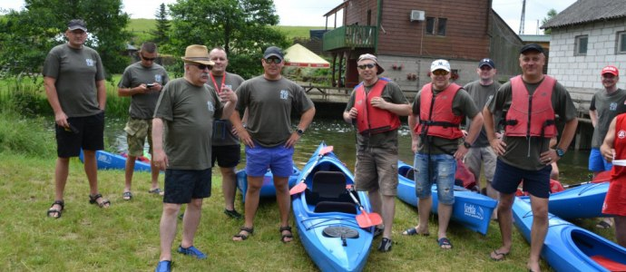

Gmina Gołdap promuje program „Weterani są wśród nas – Gołdap Przyjazna Weteranom” poprzez stronę internetową: [www.goldap.pl](http://www.goldap.pl). W zakładce: „Gołdap przyjazna weteranom”, zamieszczona jest informacja o podmiotach oferujących zniżki, karta zgłoszenia do Programu oraz wzór porozumienia. Informacja o podmiotach przystępujących do programu rozpowszechniana jest również poprzez prowadzony przez Urząd Miejski portal społecznościowy, a także w „Informatorze Gołdapskim”.

Kontakt w sprawie: Wydział Współpracy, Komunikacji Społecznej i Funduszy Zewnętrznych Urzędu Miejskiego w Gołdapi, II piętro pokój 39, nr tel. 87 615 60 63, 668 552 343,   
e-mail: urszula.glinska@goldap.pl.

Sporządziła: Urszula Glińska - Wydział Współpracy, Komunikacji Społecznej i Funduszy Zewnętrznych Urzędu Miejskiego w Gołdapi.